BON DE COMMANDE
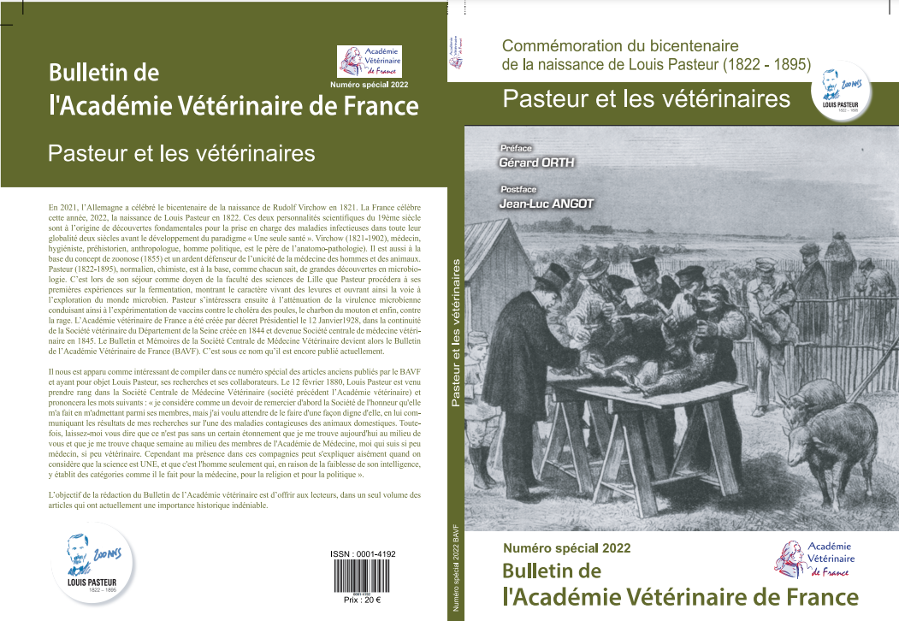

La France célèbre cette année, la naissance de Louis Pasteur en 1822. Il nous a semblé intéressant de compiler dans ce numéro spécial des articles anciens publiés par le BAVF et ayant pour objet Louis Pasteur, ses recherches et ses collaborateurs. Ce volume spécial « Pasteur et les vétérinaires », de 140 pages imprimées, est en vente au prix de 20 euros. Il est préfacé par G Orth de l’Académie des Sciences et bénéficie d’une postface de JL Angot (AV, Prezode)

Pour l’acheter, merci d’effectuer un virement :
- soit sur le compte Helloasso (cliquez ici), option recommandée pour les membres de l’AVF

- soit sur le compte bancaire de l’Académie vétérinaire (achats groupés, non membres de l’AVF)
Dans ce dernier cas, envoyer le bon de commande dument rempli avec le justificatif du transfert par e-mail à Mme Muriel Mateo (muriel.mateo@ordre.veterinaire.fr)

Académie vétérinaire de France BIC : CRLYFRPP IBAN : FR24 3000 2008 1600 0004 5746 F75

NOM : …………………………………………………………………… Prénom : ……………….……………………………

Rue/avenue/bd : ……………………………………………………………………………………………………………………

Ville : …………………………………….. Code Postal : ………………….. Pays : ………………………

Courriel : ……………………………………………………………………

 | Désignation |  | Prix unitaire TTC (€) | Nombre* | Prix total TTC (€)
 | Numéro spécial du Bulletin "Pasteur et les Vétérinaire » |  | 20
 | Achat groupé Numéros spéciaux « Pasteur » et « Coronavirus » (soit une réduction de 10 €) |  | 40
 | Frais de port (livraison en 2 semaines ouvrables)  Frais de port si achat des 2 numéros spéciaux |  | 6  8
 | Total
*Une réduction est offerte pour les achats de plus de 3 exemplaires, merci de contacter la rédaction à bullacadvet@gmail.com

